# 2021秋季课程 算法与编程 学习过程概述

如标题所述，此为本人对于“算法与编程”课程学习过程的概述，读者可以视作经验分享，但绝非一份“教程”。另需说明的是：首先，本人在大三之前未曾接触过C++相关内容，对该课程也无任何预先概念；同时，本人自认不属天资聪颖、有创新能力的学生，因此学习过程鲜巧多拙；最后，如果读者有意参考本人学习过程，也请注意，每个人对于每一时期、每一门课有适合自己的学习方式与节奏，切勿按图索骥。

## 预习

### 大预习

由于对于自身能力有一定的认知，我决定在课程开始前对C++建立一个基本的认知体系，因为我认为如此将有利于克服语言理解方面的障碍，从而更好地跟上法方老师的进度。

我在课程开始前，或者更具体地说，在为期一个月的暑假中，我对C++进行了一些自学。自学的方式主要为在CSDN上观看了贺利坚老师的《C++语言基础视频教程》，对视频中出现的大部分代码用CodeBlocks进行了重现和调试，并将相关笔记以便于自己后期检索的方式进行了记录（记录的方式随时间有所改变，因此一开始的文件整理效果可能并不如何理想）。其中，惰性使然，部分有些难度的视频我没有认真观看，对于贺老师介绍的一些略复杂的程序我也没有一行行去理解透彻。

贺老师的课程共有87个视频，每个视频时长为10到20分钟。因为在校外报名了为期一个月、一周五天全日制的B2法语学习，我无法做到短期内学完所有视频内容。因此关于整体学习周期，我用了大约一个月不到的时间。而过长的时间跨度也使得我在开学正式接触该课程后，对于很多知识出现了记忆模糊的现象。但在整体认知已经建立以及有笔记辅助的情况下，从新拾起相关知识并将之与法方老师课程中的内容建立联系也不算难事。

图形用户界面

**图1 大预习笔记整理**

**图3 大预习笔记整理文件3**

**图2 大预习笔记整理文件1**

日程表

**图6 中法课程对照笔记2**

**图5 中法课程对照笔记1**

**图4 大预习笔记整理文档3**

### 小预习

贺老师的视频并不能涵盖“算法与编程”这门课程的全部内容，也许可以说是远远不够。因此对于课程中的“容器”部分，我在十一国庆假期期间进行了一些预习。（得知课程后期需要学习“容器”还要得益于陈伦德老师在课程前半段内带我们学习了一些LeetCode上的内容。）这一部分，我参考了CSDN上朱有鹏老师的课程《STL的容器类贺迭代器-第3部分第2课》中容器类array与序列容器Vector相关视频。朱老师还介绍了list与deque序列容器，但由于它们都大同小异，因此在建立了对“容器”的基本认知后，我没有观看相关视频。

## 法方老师录制课与直播课学习

本课老师Antoine是一名非常好的老师，具体体现在他的讲解十分清晰，给出的程序示例十分简洁标准，因此除却部分纯文字理论的视频，我都进行了仔细地学习，并做了相关笔记。而这些笔记，尤其是Design Pattern部分的笔记，都十分关键，对于考试有很大的帮助。

后期直播课答疑时间，我也通过同学的提问以及自己的提问对相关内容有了更好的理解，并且也在教材的对应部分记录了一些笔记，而这同样对于考试很有帮助。

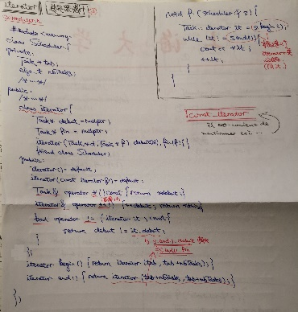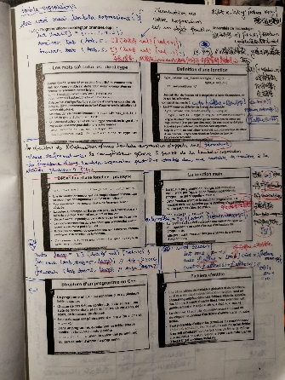

**图7 录制课Design Pattern部分笔记**

**图9 补充学习笔记1**

**图8 录制课与直播课部分笔记**

然而，于我个人而言，本课程依旧有一定的难度，因此为了提高学习的效率，我在观看Antoine老师视频期间也搜索了相关中文或英文资料进行了补充理解，并做了一些笔记。

**图10 补充学习笔记2**

**图11 补充学习笔记3**

## TD课学习

对于一门理工科性质的法方课，我认为TD课可能就是它的灵魂，起码对于它的考试而言是的。因此我出席了每一次陈伦德老师执教的TD课，认真做相关课堂笔记记录，对于不理解的部分及时提问。课后，我会通过看代码、敲代码、手写代码、手写法语试题和手写法语试题答案文字表述部分的方式对相关练习与知识点进行理解和记忆。而关于手写部分，我会书写两次，一次写在笔记纸上，一次选择性地摘抄至教材上，一是有助于理解，二是有助于考试（因为教材是能够被带入考场进行翻阅的）。

**图13 TD课笔记3**

**图11 TD课笔记1**

**图12 TD课笔记2**

**图14 TD课笔记4**

## 考前复习

关于考前（包括期中与期末考前）复习，我主要做了三件事：回溯手上已有资料（以浏览以及选择性摘抄至教材上的方式），根据前几年的一套试题自己编写程序并尝试回答相关的需要文字表述的题目（试题从学长学姐那里获得，不包含完整且正确的答案；同时，前几年的试卷与Antoine老师今年（2021年）试卷内容与形式有较大差异，但对于相关知识的巩固以及构思代码的熟练度的提升都有一定的帮助），查漏补缺（通过与优秀同学的交流以及对Antoine老师提供的另一份资料的少量参考学习）。

## 考试

在考试时，无论期中还是期末，时间都比较紧张，但我尝试了尽量做到较为冷静地阅读试题、理解试题，并答完试卷而不留空白。由于Antoine老师所出试题的指示要求大部分较为明确，对于相关知识点的定位也十分明细，因此即使有一些部分我无法理解或理解出现了偏差，我也大体完成了代码与相关图文答案的描述。

## 结语

再次说明，以上为本人学习过程概述，其中出现的任何课程与行为描述均无指导或推荐读者效仿之意。当然，如果本文对读者有所帮助，本人不胜荣幸。

最后，感谢Antoine Jouglet和陈伦德老师；如果读者也参与了“算法与编程”这门课的学习，那么本人在此祝愿读者学习顺利、考试无虞。

孙胡蝶

2021.12.4